2021-2022 EĞİTİM – ÖĞRETİM YILI .............. OKULU 8. SINIF FEN BİLİMLERİ DERSİ GÜNLÜK DERS PLÂNI
I.BÖLÜM
Dersin Adı: | Fen Bilimleri | 13-19 Eylül 2021
Sınıf: | 8.Sınıf
Ünite No-Adı: | 1. Ünite Mevsimler ve İklim
Konu: | Mevsimlerin Oluşumu
Önerilen Ders Saati: | 4 Saat
II.BÖLÜM
Öğrenci Kazanımları/Hedef ve Davranışlar: |  | 8.1.1.1.Mevsimlerin oluşumuna yönelik tahminlerde bulunur.
Ünite Kavramları ve Sembolleri: |  | Dünya’nın dönme ekseni, dolanma düzlemi, ısı enerjisi, mevsimler
Uygulanacak Yöntem ve Teknikler: |  | Anlatım, Soru Cevap, Grup Çalışması
Kullanılacak Araç – Gereçler:
Açıklamalar: |  | a. Dünya’nın dönme ekseni olduğuna değinilir.  b. Dünya’nın dönme ekseni ile Güneş etrafındaki dolanma düzlemi arasındaki ilişkiye değinilir.  c. Işığın birim yüzeye düşen enerji miktarının mevsimler üzerindeki etkisine değinilir.
Yapılacak Etkinlikler:
Özet: | MEVSİMLERİN OLUŞUMU  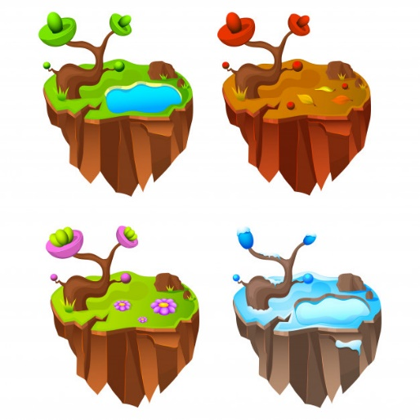  Mevsimlerin oluşumunu anlayabilmek için Dünya’nın şeklini ve hareketlerini incelememiz gerekir. Çünkü: Mevsimlerin oluşmasında sadece iki olay etkilidir.  - Dünya’nın Güneş etrafında dolanma hareketi yapması  - Dünya’nın dönem ekseninin eğik olması  NOT: Dünya’nın Güneş’e olan uzaklığının değişmesi mevsimlerin oluşmasını etkilemez  Dünyanın Şekli ve Hareketleri  - Dünya geoid şeklindedir. Kürenin kutuplardan basık, ekvatordan şişkin biçimidir. Güneş ışınları yeryüzüne farklı açılarla düşer.  - Dünya kendi ekseni etrafında dönme hareketi yaparken, güneş etrafında dolanma hareketi yapar.  Dönme Hareketi  - Dünya'nın kendi ekseni etrafında batıdan doğuya (saat yönü tersi) dönmesi sonucu gece gündüz meydana gelir.  - Bir tam dönüş 24 saat sürer  - Gece gündüz arasındaki sıcaklık farkının meydana gelmesi Dünya'nın kendi ekseni etrafında dönmesinden kaynaklanır.  Dolanma Hareketi  - Dünya'nın kendi ekseni etrafında batıdan doğuya (saat yönü tersi) dönmesi sonucu mevsimler meydana gelir.  - Bir tam dönüş 365 gün 6 saat sürer  - Gece gündüz arasındaki günlük sıcaklık farkının meydana gelmesi Dünya'nın kendi ekseni etrafında dönmesi, yıllık sıcaklık farkı ise Dünya’nın Güneş’in etrafında dolanma hareketinden kaynaklanır.  EKSEN EĞİKLİĞİ  1. Yörünge Düzlemi: Dünya’nın Güneş etrafında dolanırken izlediği yola yörünge düzlemi denir.  2. Yörünge Ekseni: Yörünge düzlemini dik olarak kestiği kabul edilen hayali çizgiye yörünge ekseni denir.  3.Dünya’nın Ekseni: Kutuplardan ve yerin merkezinden geçtiği kabul edilen hayali çizgiye Dünya’nın ekseni denir.  4.Ekvator Düzlemi: Dünya’yı iki eşit parçaya bölen hayali çizginin meydana getirdiği düzleme Ekvator düzlemi denir.  - Yörünge ekseni ile Dünya’nın ekseni birbiri ile çakışmaz aralarında 23° 27’ lık bir eğiklik vardır. Bu eğikliğe Dünya’nın eksen eğikliği adı verilir.  NOT: 21 Mart ve 23 Eylül tarihlerinde eksen eğikliğinin etkisi ortadan kalkar.  - Kuzey ve güney yarım kürede dünyanın güneş ışığını dik alabileceği en uzak noktalara dönence denir. Kuzey yarım kürede yengeç, güney yarım kürede oğlak dönencesi bulunur.  Eksen Eğikliğinin Sonuçları  - Bir noktaya düşen Güneş ışınlarının açısı yıl boyunca değişir. Bunun sonucunda mevsimler oluşur  - Güneş farklı zamanlarda farklı yerlere dik açıyla gelir.  - Dünya üzerindeki herhangi bir yerde yıl boyunca gölge boyu değişir  - Dönence alanları ve kutup daireleri meydana gelir.  - Güneş’in doğuş batış saatleri değişir.  - Gece ve gündüz süreleri uzar ve kısalır  - Mevsimlere göre sıcaklık ve basınç farkları meydana gelir.  - Kuzey ve Güney yarım kürede farklı mevsimler yaşanır.  Eksen Eğikliğinin Olmasaydı Ne Olurdu?  - Güneş ışınları yıl boyu ekvatora dik gelirdi.  - Gece ve gündüz süreleri bütün dünyada sürekli olarak eşit olurdu.  - Mevsimler oluşmazdı.  - Bir noktanın Güneş ışınlarını alma açısı sabit kalırdı. Gölge boyu hep aynı olurdu.  - Bir bölgede sıcaklık yıl boyunca hep yakın seviyelerde olurdu.  Not: Dünya'nın Güneş'e olan uzaklığının değişmesi mevsimlerin oluşumu üzerinde etkili değildir.  - Dünya'nın Güneş'e en yakın olduğu tarih 3 Ocaktır, fakat kuzey yarım kürede kış mevsimi yaşanır.  - Dünya'nın Güneş'e en uzak olduğu tarih 4 Temmuzdur, fakat kuzey yarım kürede yaz mevsimi yaşanır.  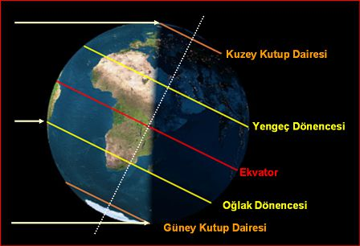  - Kuzey ve güney yarım kürede dünyanın güneş ışığını dik alabileceği en uzak noktalara dönence denir. Kuzey yarım kürede yengeç, güney yarım kürede oğlak dönencesi bulunur.  KUZEY YARIM KÜRE  - Dünya’yı ekvator hizasından bölen hayali düzlemin üstünde kalan yarısıdır.  - Ekvatorun kuzeyinde bulunan 23°27’ enlemine yengeç dönencesi adı verilir.  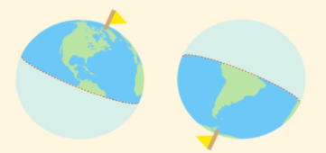  - Dünya 21 Haziran konumunda bulunduğu zaman Güneş ışınları yengeç dönencesine dik gelir.  GÜNEY YARIM KÜRE  - Dünya’yı ekvator hizasından bölen hayali düzlemin üstünde kalan yarısıdır.  - Ekvatorun güneyinde bulunan 23°27’ enlemine oğlak dönencesi adı verilir.  - Dünya 21 Haziran konumunda bulunduğu zaman Güneş ışınları oğlak dönencesine dik gelir.  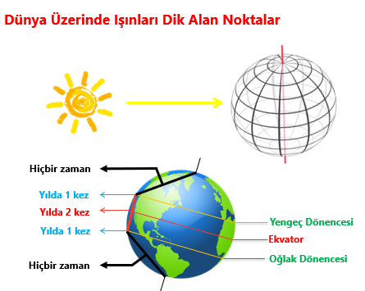  - Birim yüzey arttıkça birim yüzeye düşen enerji miktarı (enerji yoğunluğu) azalır.  - Kış mevsiminde birim yüzeye düşen enerji azalır , yaz mevsiminde artar  - Alan ile düşen enerji miktarı birbiri ile ters orantılıdır.  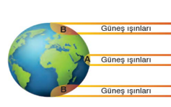  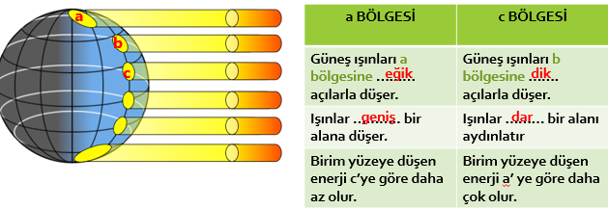  - Işık ışınları dike yakın geldiği zaman geniş bir alanı aydınlatır.  - Birim yüzeye düşen enerji miktarı az olur  - Bölgelerde kış mevsimi yaşanır.  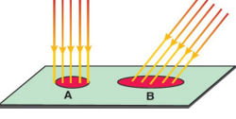  - Işık ışınları dik geldiği zaman dar bir alanı aydınlatır.  - Birim yüzeye düşen enerji miktarı fazla olur.  - Bölgelerde yaz mevsimi yaşanır.  - Ekvatorda güneş ışınları dik düştüğü için birim yüzeye düşen enerji fazladır.  - Kutuplarda güneş ışınları eğik düştüğü için birim yüzeye düşen enerji azdır.  - Kış mevsiminde birim yüzeye düşen enerji yaz mevsimine göre azdır. Güneş ışınları eğik açı ile gelir.  - Kış mevsiminde birim yüzeye düşen toplam enerji yaz mevsimine göre azdır. Gündüz süresi az ve güneş ışınları eğik açıyla gelmektedir.  GÖLGE BOYU  Güneş ışınlarının yıl içerisinde farklı açılarla gelmesi Dünya üzerindeki bir cismin öğle vakti ölçülen gölge boyunun değişmesine neden olur.  Bir cismin gölge boyu  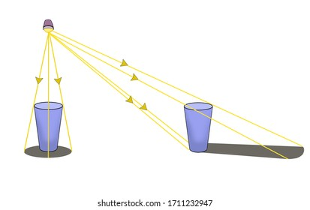  - Dünya’nın eksen eğikliği  - Dünya’nın günlük hareketine  - Dünya’nın yıllık hareketine  - Dünya üzerine bulunan yere göre değişir  NOT: Güneş ışınlarının gelme açısı küçüldükçe gölge boyu artar.  MEVSİMLERİN BAŞLANGIÇ TARİHLERİ  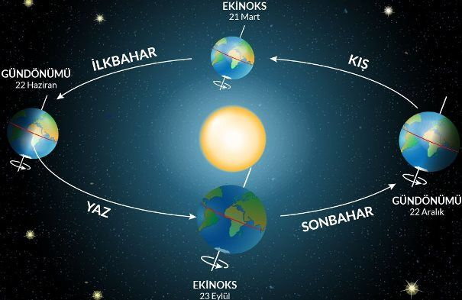  Dünya’nın eksen eğikliği ve yıllık hareketine bağlı olarak dört önemli gün ortaya çıkar. Bu tarihler mevsimlerin başlangıç ve bitiş tarihlerini ifade eder. 4 önemli tarih de kendi arasında 2 li gruplandırılır.  - Grup gün dönüm tarihleri 21 Haziran-21 Aralık  - Grup Ekinoks tarihleri 21 Mart – 23 Eylül  21 HAZIRAN :  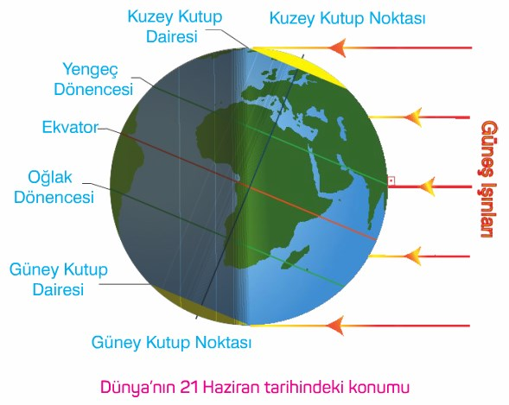  - Bu tarihte mevsim değişikliği yaşanır.  - 21 Haziran tarihinde KYK yaz mevsimine geçiş yaparken, aynı tarihte GYK kış mevsimine geçiş yapar.  - Güneş ışınları, öğle vakti Kuzey Yarım Küre’de Yengeç dönencesi ’ne dik olarak gelir.  - Bu tarihte yerel saat ile öğle vakti tam 12.00’de Yengeç Dönencesi üzerindeki noktalarda gölge oluşmaz.  - Kuzey yarım Küre'de en uzun gündüz, en kısa gece yaşanır. Bu tarihten sonra Kuzey Yarım Küre’de gündüzler kısalmaya, geceler uzamaya başlar. Güney Yarım Küre’de ise tam tersi durum gözlenir.  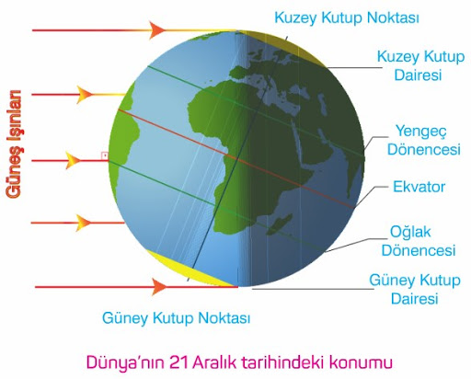  21 ARALIK :  - Bu tarihte mevsim değişikliği yaşanır.  - 21 Aralık tarihinde KYK kış mevsimine geçiş yaparken, aynı tarihte GYK yazmevsimine geçiş yapar.  - Güneş ışınları, öğle vakti Güney Yarım Küre’de Oğlak dönencesi ’ne dik olarak gelir.  - Bu tarihte yerel saat ile öğle vakti tam 12.00’de Oğlak Dönencesi üzerindeki noktalarda gölge oluşmaz.  - Güney yarım Küre'de en uzun gündüz, en kısa gece yaşanır. Bu tarihten sonra Güney Yarım Küre’de gündüzler kısalmaya, geceler uzamaya başlar. Kuzey Yarım Küre’de ise tam tersi durum gözlenir.  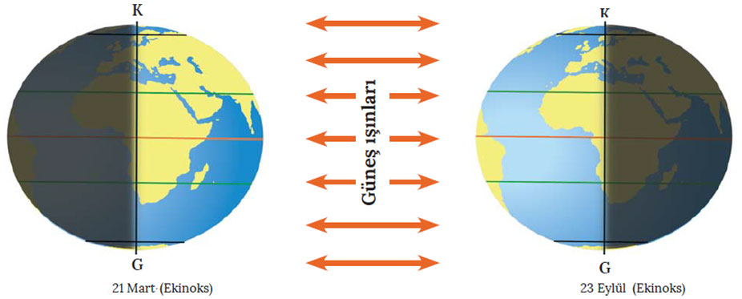  21 MART – 23 EYLÜL EKİNOKSU  21 Aralık ile 21 Haziran yaz ve kış aylarının başlangıcını temsil ederdi 21 Mart- 23 Eylül Ekinoksu ise İlkbahar ve Sonbahar mevsimlerinin başlangıcını temsil eder. Ekinoks tarihlerinde dünya üzerinde her yerde gece ve gündüz süreleri eşittir.  ✔ Güneş ışınları ekvatora dik açı ile düşer.  ✔ 23 Eylül ekinoksunda KYK’de sonbahar GYK’de ilkbahar başlangıcıdır.  ✔ 21 Mart ekinoksunda GYK’de sonbahar KYK’de ilkbahar başlangıcıdır.  ✔ GYK ve KYK ‘de aydınlanan alanlar eşittir  ✔ Dünya’nın her yerinde gece ve gündüz süresi eşittir  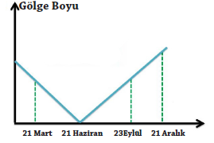  GÖLGE BOYU GRAFİK ANALİZİ  Gölge boyu 21 Haziran tarihinde en az olduğu için KYK de yengeç dönencesi üzerinde bir noktadır.  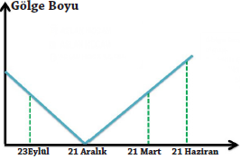  Gölge boyu 21 Aralık tarihinde en az olduğu için GYK de oğlak dönencesi üzerinde bir noktadır.
III.BÖLÜM
Ölçme ve Değerlendirme: | *Boşluk dolduralım  *Eşleştirelim Ölçme ve değerlendirme için projeler, kavram haritaları, tanılayıcı dallanmış ağaç, yapılandırılmış grid, altı şapka tekniği, bulmaca, çoktan seçmeli, açık uçlu, doğru-yanlış, eşleştirme, boşluk doldurma, iki aşamalı test gibi farklı soru ve tekniklerden uygun olanı uygun yerlerde kullanılacaktır.
IV.BÖLÜM
Dersin Diğer Derslerle İlişkisi:
V.BÖLÜM
Planın Uygulanmasıyla İlgili Diğer Açıklamalar:

Uygundur
........................
Fen Bilimleri Öğretmeni Okul Müdürü

Diğer haftaların günlük planları için www.fenusbilim.com

